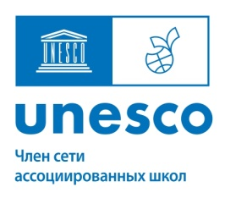**Итоги** **Всероссийского конкурса**

**«Мой город!»,**

**посвященного Году семьи**

*Конкурс исследовательских проектов*

**Номинация** «История моей семьи в истории города»

* Диплом I степени - МАОУ СОШ № 16 г.Томск (Алимова Диана)
* Диплом II степени - МАОУ СОШ № 16 г.Томск (Харин Артем)

*Конкурс видеороликов*

**Номинация** «История моей семьи в истории города»

* Диплом I степени - МБОУ «Лицей-интернат г.Буинска РТ»

**Номинация** «Вклад моей семьи в развитие города»

* Диплом I степени – ГБОУ СО «Гимназия № 11 (Базовая школ РАН)»

**Номинация** «Социальные инициативы и волонтерские проекты, направленные на популяризацию традиционных

семейных ценностей»

* Диплом I степени – ЧОУ «Эврика»